О ТРАЕКТОРИИ ДРЕЙФА СФЕРИЧЕСКИХ ТЕЛ

А.Н. Кондрашов, В.А. Ельтищев
Пермский государственный национальный исследовательский университет

Дрейф тел - один из самых распространённых процессов на Земле. В природе это всплывающие по винтовой траектории болотные пузырьки, замысловатые движения падающих осенью с деревьев листьев или снежинок в тихую погоду. В прикладных задачах подобное движение возникает, например, во флотационных колоннах. Известна работа [1], в которой приводятся результаты исследования изменений траекторий всплывающих воздушных пузырьков в зависимости от их размеров и вязкости жидкости.
В работе экспериментально исследованы характеристики дрейфа твердых шаров и воздушных пузырьков. Определены траектории движения и частоты колебаний всплывающих тел. Построена поверхность наиболее вероятного положения тела в пространстве.
В эксперименте использовалась кювета 100×25×25 см³, заполненная дистиллированной водой, к которой сбоку было установлено зеркало под углом в 45^{о} к вертикальной плоскости кюветы (см. рис.1). Для регистрации процесса дрейфа тела применялась высокоскоростная съемка одновременно двух плоскостей лабораторной системы координат, связанной с кюветой. Полученные таким образом видео ряды обрабатывались при помощи специально разработанного алгоритма, реализованного в программном пакете MATLAB с целью вычисления положения центра масс (x_{c}, y_{c}, z_{c}) в пространстве. Схожий метод использовался в работе [2]. Найденные траектории центра масс изучаемого объекта (рис.2) анализировались с использованием алгоритма быстрого Фурье-преобразования для выявления преобладающих частот. Обнаружено, что тело всплывает с непостоянной скоростью, причём, не только горизонтальная, но и вертикальная координата шара (пузырька) меняется периодически. Частота колебаний тела вдоль вертикальной оси вдвое превосходит соответствующую частоту колебаний по горизонтали (рис.3). В ходе анализа двадцати реализаций эксперимента исследовалась вероятность обнаружения всплывающего тела в определенной точке пространства. Для этого, в виду осевой симметрии задачи, была построена зависимость ширины доверительного интервала радиальной координаты от высоты.
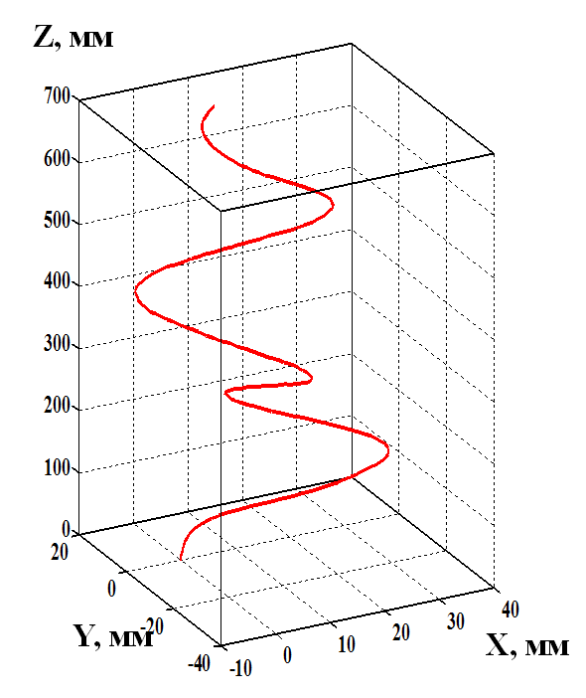
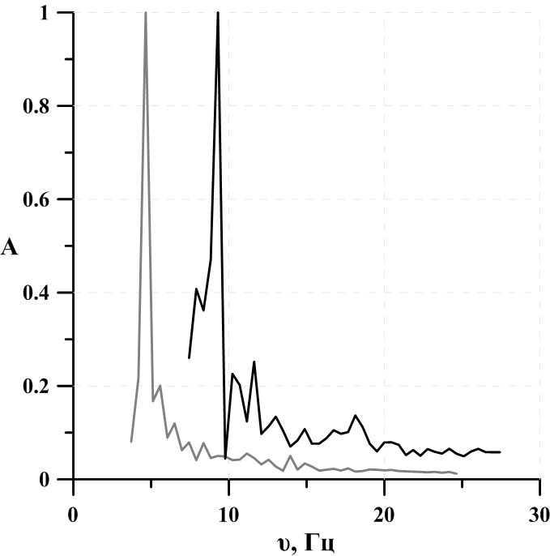
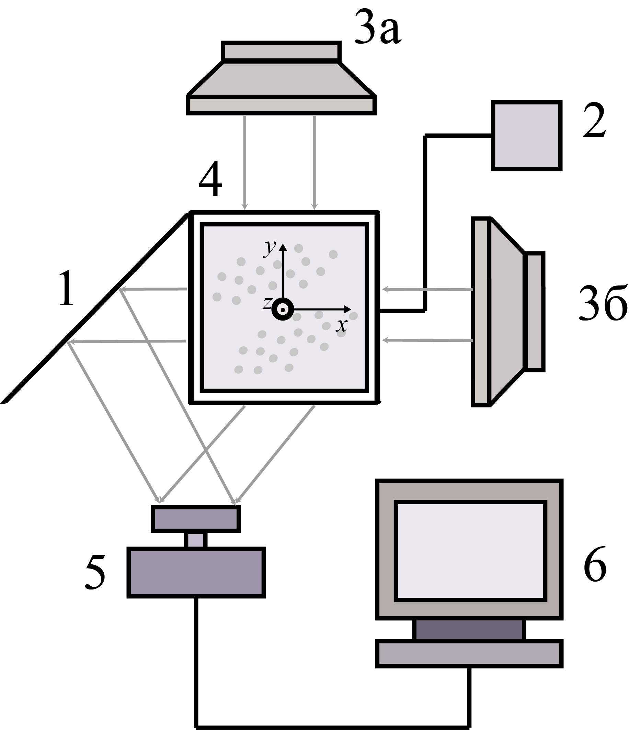

Рис.1 Рис.2 Рис.3

1. Зеркало
2. Пусковое устройство
3. Осветительные приборы
4. Кювета
5. Высокоскоростная камера
6. Компьютер

ЛИТЕРАТУРА.
1. Mingming Wu, Morteza Gharib. Experimental studies on the shape and path of small air bubbles rising in clean water.
2. A. Tomiyama, G.P. Celata, S. Hosokawa, S. Yoshida. Terminal velocity of single bubbles in surface tension force dominant regime.

SOMETHING ABOUT DRIFT TRAJECTORY OF BUBBLES AND BALLS

A.N. Kondrashov, V.A. Yeltishchev
Perm State University

Drift of bubbles and balls is one of the most spread processes on the Earth. In nature it is rising by screw trajectory swamp bubbles, intricate movements falling autumn leaves from trees or snowflakes in calm weather. In applied tasks like movement appears for example in flotation column. There is the known work [1] in which the results of floating up air bubbles trajectory change research are shown by depending on their size and viscosity of liquid.
In the work it has been experimentally researched drift characteristics solid spheres and air bubbles. It has been defined the movement trajectories and the oscillation frequency of rising up bodies. It has been built the surface of the most probable body position in space.
In the experiment was used cuvette dimensions 100x25x25 sm³, filled distilled water by which laterally the mirror was set at angle 45 degree to vertical flat of cuvette (pic. 1). For the registration of body drift process it was applied high-speed camera at the same time the two flats of the laboratory system of coordinates associated with the cuvette. Thus obtained video series was processed by using specially developed algorithm realized in software package MATLAB with purpose to calculate center mass position. The same method was used in article [2]. The trajectories of mass position (pic. 2) were analyzed by using fast Fourier-transform to find dominate frequency. It was found, that explored body rises up with changing velocity. At that not only horizontal coordinate but and vertical coordinate of sphere (bubble) changes periodically. Body oscillation frequency along vertical axis exceeds twice corresponding frequency by horizontal axis (pic.3). During analysis of twenty experiment realizations were researched probability of rising up body detection in certain point of space. It was built dependence of radial coordinate confidence interval width from height.

Pic.1 Pic.2 Pic.3

1. Mirror
2. Starter
3. Lighting devices
4. Cuvette
5. High-speed camera
6. Computer

LITERATURE.
1. Mingming Wu, Morteza Gharib. Experimental studies on the shape and path of small air bubbles rising in clean water.
2. A. Tomiyama, G.P. Celata, S. Hosokawa, S. Yoshida. Terminal velocity of single bubbles in surface tension force dominant regime.

